HTL EW-InnEck 90° oh.Keil 100x100x100

CARLISLE® CM Europe

Eigenschaften

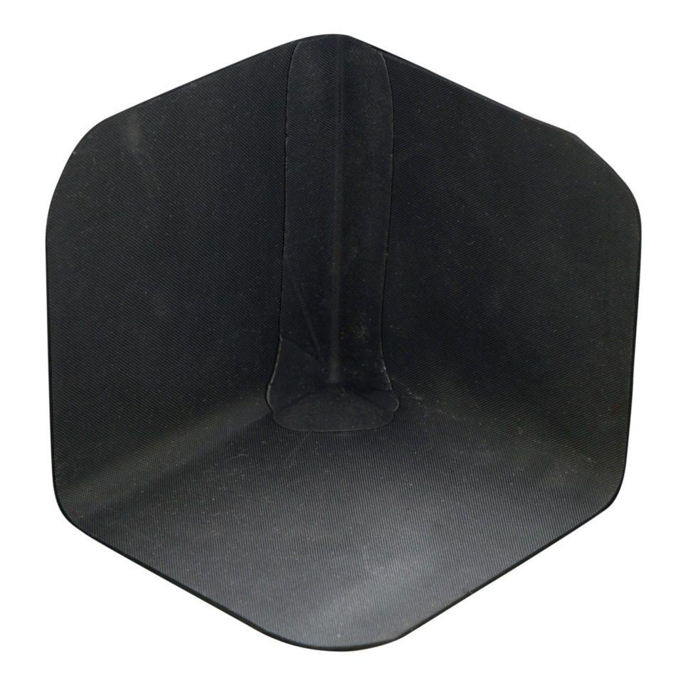

HAN:

100771

Farbton

schwarz

Produkt

Innenecken

Werkstoff

Ethylen-Propylen-Dien-Kautschuk (EPDM)

Breite (mm)

100,00

Höhe (mm)

100,00

Länge (mm)

100,00